ㄧ. 體積

二. 正方體與長方體

三. 柱體與錐體

四. 球體

五. 迷思概念

六. 體積教案趣味題

ㄧ. 體積
（1）定義:
一物體的體積為此物體所佔空間的大小。此一定義可獨立於物體之外，而成為某一封閉曲面內的空間之大小。若定義面積是封閉曲線所圍成的平面區域的大小。
（2）三維空間的量：
面積和體積的意義的唯一差別在於：一個是二維的；一個是三維的。二維空間的每一點可畫出兩條互相垂直的線，如： ；
三維空間的每一點則可畫出三條互相垂直的線，如：
體積代表三維空間的量，含有長、寬、厚、高等在空間佔有量的大小。
（3）物體佔空間的大小：
體積表示物體佔空間的大小，不論是否為實心或空心物件，均可透過視覺觀察外部的大小，如：大象比老虎大、籃球比棒球大，此均代表著前面所佔的空間較後者為大，一般又稱為外體積。
（4）其他意義: Linda, Margaret & Olwen （1984）則認為體積應包含下列四個不同層面的意義：
  - 外體積（external volume）——即透過視覺，知覺到的物體占空間的大小，不論其為實心或空心，如：皮球、積木或空臬子。
  - 內體積（internal voluem）——即物件內部空間大小，此乃指空心物件的內部容積，一般指的是裝載固體的小個物，如：盒子內可裝８個白色小積木，表示盒子的容積是８立方公分。
  - 排他性體積（displace volume）——即物件體積的大小是透過排出的液量表示原物件的體積，如：石頭的體積，可透過將其擲入滿水位的水缸內，流出的液體體積即表示石頭的體積。
  - 液積與容量（liquid volume and capacity）——液積表示液體所佔有空間的量，代表液體體積又稱液量。容量則是容器的最大裝載量，一般表示裝載液體的量。
二. 正方體與長方體 (皆為四角柱體):
（1）正方體定義：
1. 是由面、邊、頂點組成。
2. 各面是由大小相同的正方形組成。
- 正方體有6個面，每個面都是大小一樣的正方形。

認識此為正方體的「視圖」，

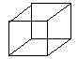 認識此為正方體的「透視圖」。
認識正方體的「展開圖」。

（2）長方體定義：
1. 是由面、邊、頂點組成。
2. 相對的面是大小、形狀相同的長方形組成。
- 長方體有6個面，兩兩對應的面，相對的面大小形狀都相同。

認識此為長方體的「視圖」，
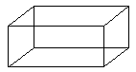 認識此為長方體的「透視圖」。
認識以上為長方體的「展開圖」。

（3）正方形與長方形的比較表:

特性 | 正方體 | 長方體
全等的面 | 6個全等的面 | 3對全等的面
頂點 | 8個 | 8個
邊 | 12個 | 12個
邊長 | 每一邊皆相等 | 三組(長、寬、高)不同邊長，每一組各四個邊
對應平行邊 | 三組 | 三組
體積 | 長×寬×高 | 長×寬×高

三. 柱體與錐體:
（1）柱體的定義:
我們依照柱體底面的形狀來稱呼柱體。像底面是三角形、四邊形、就分別稱它們為三角柱、四角柱。
兩個上下平行且全等的面稱為柱體的底面；其他的面稱為柱體的側面。

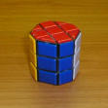
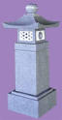
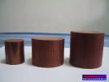

【三角柱】 【四角柱】 【八角柱】 【圓柱】
- 柱體分類：
- 直角柱：有上下為全等的多邊形的底，且互相平行，其側面均為長方形。
- 正角柱：與直角柱的唯一差別在其底面均是正多邊形。
- 斜角柱：有上下為全等的多邊形的底，且互相平行，各側面均為平行四邊形。
- 正圓柱；上下為全等的圓形，側面與底面為垂直關係。
- 斜圓柱：上下底亦為全等的圓形，上下底互相平行。

（3）角柱展開圖
三角柱 | 長方體 | 五角柱 | 六角柱
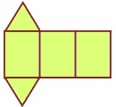 | 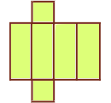 | 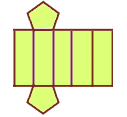 | 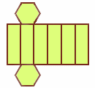
柱的頂點、面和邊的關係可參考尤拉公式：頂點數＋面數＝邊數＋2
（4）錐體的定義:
我們依照底面的形狀來稱呼錐體。當錐體的底面是三角形、四邊形、五邊形及六邊形時，則分別稱它們為三角錐、四角錐、五角錐和六角錐。
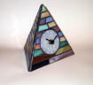
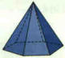
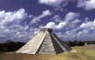

【正圓錐】
【3角錐】 【6角錐】

（5）錐體的分類：
1.正角錐：底面為正多邊形，頂點在過正多邊形中心的垂線上。自頂點至底面個頂點連線都等長，其各側面都是全等的三角形。
正角錐可依底面為正n邊形，稱為正n角錐。
2.斜角錐：底面則為多邊形，頂點沒有條件限制。
3.正圓錐：底面都是圓形，頂點必需在底面圓心的垂線上。
4.斜圓錐：底面都是圓形，頂點沒有條件限制。
5.角錐的頂點、面和邊的關係：
頂點數＝底的邊數＋1
邊的個數＝底的邊數 × 2
面的個數＝底的邊數＋1

（6）角錐展開圖
三角錐 | 四角錐 | 五角錐 | 六角錐
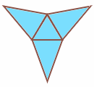 | 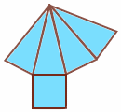 | 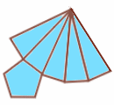 | 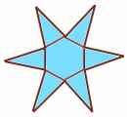

（7）教學策略：
在認識錐體與柱體時，老師可先讓學生進行分類活動，讓他們依照自己的分類方式進行，之後再進行討論。
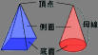
（8）角柱與角錐的比較
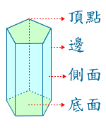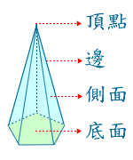
角柱
角錐
形狀 |  |  | 角柱 | 角錐
頂點 | 個數 |  | 底面邊數×２ | 底面邊數＋１
邊 | 個數 |  | 底面邊數×３ | 底面邊數×２
面 | 底面 | 形狀 | 多邊形 | 正多邊形
面 | 底面 | 特點 | 1、兩個底面互相平行且全等  2、底面和側面互相垂直 | 沒有垂直或平行的面
面 | 底面 | 個數 | ２個 | １個
面 | 側面 | 形狀 | 長方形 | 等腰三角形
面 | 側面 | 特點 | 底面和側面互相垂直 | 側面上的邊有共同的頂點
面 | 側面 | 個數 | 底面邊數 | 底面邊數
面 | 面的總數 |  | 底面邊數＋２ | 底面邊數＋１

（8）圓柱與圓錐的比較

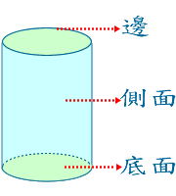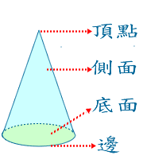
圓柱
圓錐
形狀 |  |  | 圓柱體 | 圓錐體
頂點 | 個數 |  | ０個 | １個
邊 | 個數 |  | ２條 | １條
面 | 底面 | 形狀 | 圓形 | 圓形
面 | 底面 | 特點 | 1、兩個底面互相平行且全等  2、底面和側面互相垂直 | 沒有垂直或平行的面
面 | 底面 | 個數 | ２個 | １個
面 | 側面 | 形狀 | 展開後為長方形 | 展開後為扇形
面 | 側面 | 特點 | 曲面 | 曲面
面 | 側面 | 個數 | １個 | １個
面 | 面的總數 |  | ３個 | ２個

（9）圓柱與圓錐的展開圖：
圓柱體展開圖 | 圓錐體展開圖
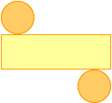 | 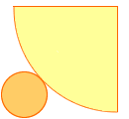
展開後底面（圓形）的周長＝側面（長方形）的長  圓柱體的高＝展開後側面（長方形）的寬 | 展開後底面（圓形）的周長＝  側面（扇形）的弧長

四. 球體:
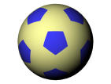
球面是指一種三維閉曲面，其上每一點到給定點（球心）的距離都是相等的。由於球心不易感覺到，因此若是將球體定義為球體表面上任一點到球心的距離相等，兒童較難體會。如果將球體定義為半圓形以直徑為軸，旋轉一周，並以可折疊的低采球為實例，就好得多。並可以指導兒童利用球形物體，切開觀察其截面圖，讓兒童發現球形的每一個截面是圓形的，且發覺當位置愈中間時，截面會愈大。
五. 迷思概念:
（1）缺乏對被測量的認識
學生知識圓面積公式是「半徑×半徑×3.14」，但卻不知圓面積指的是圓內部區域的大小
（2）保留性的不足
高敬文（民78）研究結果，臺灣六年級學生通過率為78.2%，英國為68.3%。當繼續追問將甲盒內乙黏土取出，切成三片，再放入甲盒內如下面右圖甲，甲盒還可以再裝多少立方公分？通過率臺灣驟減約17%為61.5%，英國為62.0%，可見我國兒童保留概念與測量概念比較結果較為不足。
（3）兒童對體積的瞭解是建立在視覺的知覺上，而不是在堆疊的活動上:
（4）體積的點數受空間能力的影響:
（5）估測能力的不足:
估測教室內地面面積最可能有多大？其選項分別為700平方公分、7000平方公分、70平方公尺、700平方公尺；研究結果發現通過率為85.2%，約14%選擇700平方公尺，可見7000平方公分與70平方公尺尚能掌握，大到某一數量學生即失去量感。
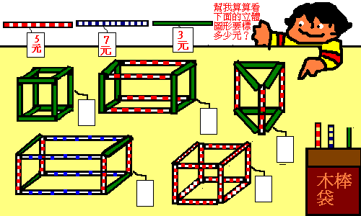
六. 體積教案趣味題:
- 使用目標：認識立體圖形的透視圖。
- 使用方法：教師於布告欄中揭示三種不同長度的木棒，分別標上價錢，並在布告欄中呈現一些以這三種長度的木棒組合而成的立體圖形。
  - 讓學生求算每個立體圖形的總價。
2. 學生做完後，請他們發表求算答案的過程和策略。
3. 學生以這三種木棒，設計、拼排不同的立體圖形，揭示在佈告欄中，讓其他的學生，求算其總價。
4. 教師呈現一個長方體或正方體，本學生討論正方體或長方體中各邊的關係。
- 正方體的六個邊等長。
- 長方體的對邊等長。
讓學生排出一個總價為68元的立體圖形
【題目來源: 金門縣金湖國小】

